Тема 1. 1 Занятие 4
1. Конструктивно-силовая схема вертикального оперения, составные части, крепление.
2. ТО Оперения
Киль имеет треугольную форму с закругленным верхним концом и состоит из дюралюминиевого каркаса, полотняной обшивки и узлов крепления. Каркас киля состоит из двух лонжеронов, семи нервюр, двух раскосов и металлической обшивки.
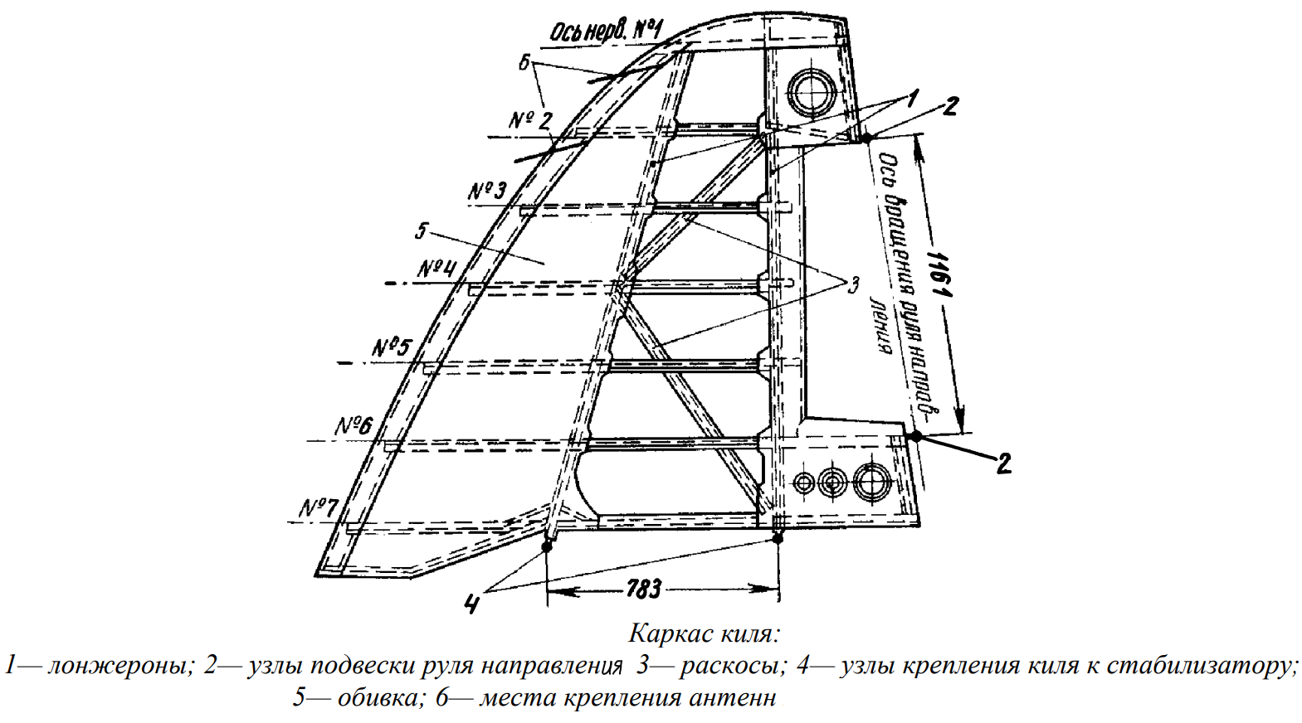
Передний лонжерон имеет наклон в сторону заднего. Лонжероны — швеллерного сечения, сужающиеся кверху. В стенке лонжеронов сделаны отбортованные отверстия. В нижней части лонжеронов крепятся заклепками узлы стыковки лонжеронов со стабилизатором. К переднему лонжерону у нервюр № 1 и 2 крепятся антенны.
Нервюр в киле 7. Нервюра № 1 цельная, штампованная из Д16АТ. Нервюры № 2, 6 и 7 состоят из носка, средней части т хвостика. Остальные нервюры состоят из носка и средней части. Носки нервюр - 0,8 мм, отличий не имеют и отличаются друг от друга только размерами, имеют отверстия с отбортовкой. Средние части аналогичны по своей конструкции, толщиной 0,6 мм, имеют отбортованые отверстия и поперечные рифты. К средним частям нервюр по внешним обводам приклепаны профили для крепления полотна. Вертикальными бортами средние части нервюр соответственно с носками и хвостиками приклепываются к лонжеронам. Нервюра № 7 является торцовой усиленной нервюрой. Носок изготовлен из дюралюминия толщиной 0,8 мм, имеет отбортованные отверстия, между которыми расположены поперечные рифты для жесткости. Средняя часть нервюры № 7 из Д16АТ толщиной 1,2 мм с отверстиями и поперечными рифтами. К хвостикам нервюр № 2 и 6 приклепаны узлы подвески руля направления. Хвостик нервюры № 6 в месте крепления узла усилен двумя дюралюминиевыми профилями толщиной 1 мм.

Руль направления
Руль направления крепится к килю и фюзеляжу на трех узлах. Двумя узлами — к килю и третьим — к шпангоуту № 26 фюзеляжа.
Руль состоит из каркаса, полотняной обшивки, узлов подвески, весового балансира и триммера.
Каркас руля направления включает лонжерон, 12 нервюр, металлическую обшивку, обод и профиль триммера.
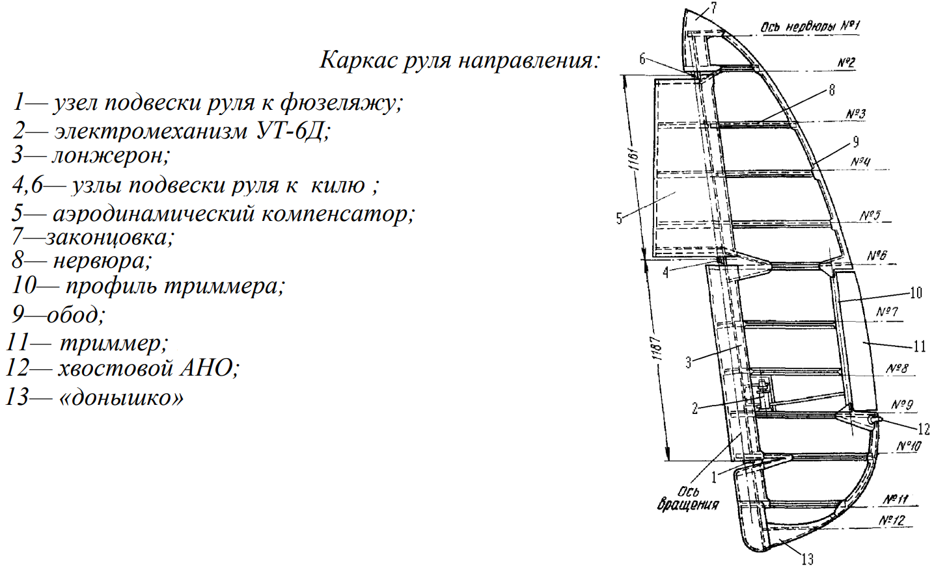
Лонжерон — швеллерного сечения из Д16Т 1,5 мм, с отбортованными отверстиями. Лонжерон плавно сужается кверху.
От нервюры № 11 и до нижней кромки руля лонжерон переходит в стенку толщиной 0,8 мм. В местах установки кронштейнов подвески руля (нервюры №2, 6, 10) поставлены коробочки из дюралюминия толщиной 1,5 мм. Лонжерон имеет наклон по отношению к вертикальной оси самолёта.
Нервюры, за исключением № 1 и 12, — разрезные, из дюралюминия толщиной 0,6 мм. Носки нервюр на участке от 6 до 10 перпендикулярны лонжерону и имеют у лонжерона излом по отношению к нервюре. Носки у кронштейнов подвески руля сдвоены, образуют щель для прохода качалок и связаны с лонжероном кницами из дюралюминия толщиной 0,8 мм, приклепанными с двух сторон.

К носку нервюры № 10 болтами с двух сторон крепятся рычаги (кабанчик), к которым закреплены тросы. Нервюры 6 и 9 в месте установки триммера связаны с ободом кницами, причем нижние кницы имеют выколотку, в которую вставлена труба под аэронавигационный огонь.
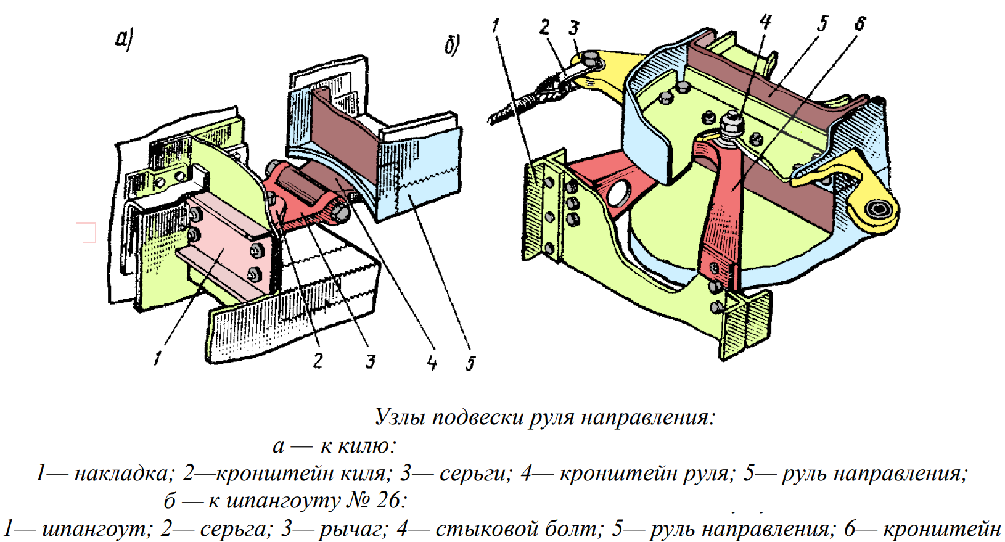
Узлы подвески руля направления к килю состоят из кронштейна 2 с двумя ушками и серьги 3. Кронштейн крепится к лонжерону четырьмя болтами. Серьга входит в ушко кронштейна концом, в которое запрессован шарикоподшипник. Второй конец серьги представляет собой вилку, в которую входит кронштейн, приклепанный к хвостовой части нервюры руля.
Узел подвески руля направления к шпангоуту № 26 фюзеляжа состоит из кронштейна 6 со стыковым болтом 4. Кронштейн — из сплава АК6. Кронштейн в центре имеет прилив с отверстием, в которое вставляется стыковой болт, служащий осью вращения руля.

